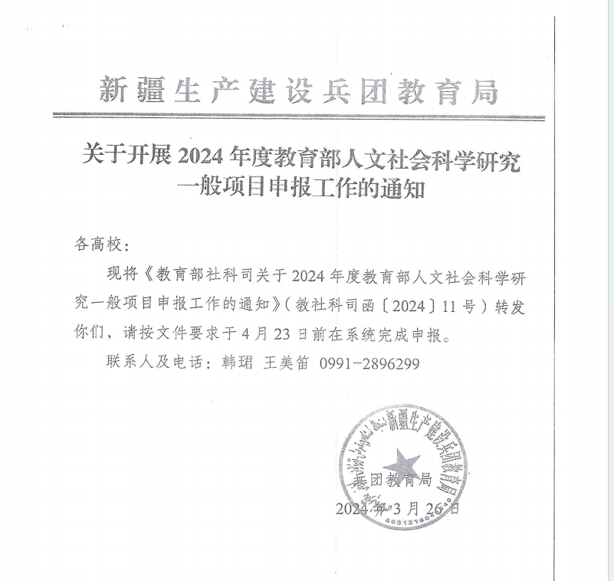

教育部社科司关于2024年度教育部人文社会科学研究一般项目申报工作的通知
教社科司函〔2024〕11号
各省、自治区、直辖市教育厅（教委），新疆生产建设兵团教育局，有关部门（单位）教育司（局），部属各高等学校、部省合建各高等学校：
为深入学习贯彻党的二十大精神，贯彻落实习近平总书记关于教育的重要论述、关于哲学社会科学工作的重要论述，贯彻落实《面向2035高校哲学社会科学高质量发展行动计划》《哲学社会科学知识体系建构和高校咨政服务能力提升工程实施方案》，根据《教育部人文社会科学研究项目管理办法》（教社科〔2006〕2号），现将2024年度教育部人文社会科学研究一般项目申报工作有关事项通知如下。
一、申报内容
本次申报不设课题指南（专项任务项目除外），申请人根据自身的研究基础和学术特长，坚持正确政治方向、价值取向、研究导向，认真凝练、自行拟定研究课题。研究课题名称应表述规范、准确、简洁。
1.项目类别及资助额度
项目研究期限为3年，具体类别分为：（1）规划基金项目，资助经费不超过10万元；（2）青年基金项目，资助经费不超过8万元；（3）自筹经费项目，经费由申请人从校外有关部门或企事业单位自筹，自筹经费不低于8万元；（4）专项任务项目，包括中国特色社会主义理论体系研究专项、高校辅导员研究专项，具体申报通知将另行发布。
为支持西部和边疆地区高校人文社会科学研究发展，本次继续设立西部和边疆地区项目、新疆项目、西藏项目。
2.项目申报学科范围
根据原国家质量技术监督局2009年公布的《学科分类与代码》和高校的实际情况，本次项目申报的学科范围包括：（1）马克思主义/思想政治教育；（2）哲学；（3）逻辑学；（4）宗教学；（5）语言学；（6）中国文学；（7）外国文学；（8）艺术学；（9）历史学；（10）考古学；（11）经济学；（12）管理学；（13）政治学；（14）法学；（15）社会学；（16）民族学与文化学；（17）新闻学与传播学；（18）图书馆、情报与文献学；（19）教育学；（20）心理学；（21）体育学；（22）统计学；（23）港澳台问题研究；（24）国际问题研究；（25）交叉学科/综合研究。
二、申报条件
1.本次项目限全国普通高等学校申报。
2.申请人须为在编在岗教师，能够实际承担、组织研究工作；每个申请人限报1项，所列课题组成员必须征得其本人同意，否则视为违规申报。
3.申请人除符合《教育部人文社会科学研究项目管理办法》的相关规定外，还必须符合下列条件：
（1）规划基金项目申请人应具有高级职称（含副高）；
（2）青年基金项目申请人应具有博士学位或中级以上（含中级）职称，年龄不超过40周岁（1984年1月1日以后出生）；
（3）自筹经费项目申请人，须在《教育部人文社会科学研究一般项目申请评审书》（以下简称《申请评审书》）“其他来源经费”栏填写经费，并上传学校财务处提供的委托研究单位经费到账凭证或银行回单等证明材料。
4.有以下情况之一者不得申报本次项目：
（1）在研的教育部人文社会科学研究各类项目负责人；
（2）所主持的教育部人文社会科学研究项目三年内因各种原因被终止者，五年内因各种原因被撤销者；
（3）在研的国家社会科学基金各类项目、国家自然科学基金各类项目负责人；
（4）2024年度国家社会科学基金项目的申请人；
（5）连续两年（指2022、2023年度）申请教育部人文社会科学研究一般项目未获资助的申请人。
三、申报办法
1.教育部直属高校、部省合建高校以学校为单位，地方高校以省、自治区、直辖市教育厅（教委）为单位，其他有关部门（单位）所属高校以教育司（局）为单位（以下简称申报单位）集中申报，不受理个人申报。
2.本次项目采取网上申报方式。教育部社科司主页（http://www.moe.gov.cn/s78/A13/）教育部人文社会科学研究管理平台·申报系统（以下简称申报系统）为本次申报的唯一网络平台，网络申报办法及流程以该系统为准。
3.自2024年3月22日开始受理项目网上申报。申请人可登录申报系统下载《申请评审书》，按申报系统提示说明和填表要求填写后通过申报系统上传，无需报送纸质申报材料。待立项公布后，已立项项目需提交1份带有负责人及成员签名、责任单位盖章的纸质版申报材料，由申报单位统一寄送至社科管理咨询服务中心。
4.项目经费按照《高等学校哲学社会科学繁荣计划专项资金管理办法》（财教〔2021〕285号）使用和管理，需按照研究实际需要和资金开支范围，科学合理、实事求是地按年度编制项目预算。
5.已开通管理平台账号的申报单位，请登录申报系统核对更新单位信息，重点核实本单位财务拨款账户信息等；未开通账号的申报单位，请登录申报系统，登记单位信息、设定登录密码，打印“开通账号申请表”并加盖单位公章，传真至010-58803011。待审核通过后，即可登录申报系统进行操作。
6.本次项目网络申报截止日期为2024年4月26日，申报单位须在此之前对本单位所申报的材料进行在线审核确认。
四、其他要求
1.申请人应认真阅研《教育部人文社会科学研究项目管理办法》及以往立项情况，提高申报质量，避免重复申报。
2.本次项目评审采取匿名方式。为保证评审的公平公正，《申请评审书》B表中不得出现申请人姓名、所在学校等有关信息，否则按作废处理。
3.申请人应如实填报材料，确保无知识产权争议。凡存在弄虚作假、抄袭剽窃等行为的，一经发现查实，取消三年申报资格，如获立项即予撤项并通报批评。
4.各申报单位应切实落实意识形态工作责任制，加强对申报材料的审核把关，并确保填报信息准确、真实，切实提高项目申报质量。
申报系统联系方式：010-62510667、15313766307、15313766308；信箱：xmsb@sinoss.net。
社科管理咨询服务中心联系方式：010-58805145；传真：010-58803011；电子信箱：moesk@bnu.edu.cn；地址：北京市海淀区新街口外大街19号北京师范大学科技楼C区1001室，社科管理咨询服务中心，邮编：100875。
附件：2024年度教育部人文社会科学研究一般项目申报常见问题释疑
教育部社会科学司
2024年3月18日

